

Impact Mapping
Verificación del alcance a partir de la Visión
Sistema de Control y Seguimiento de Mantención de Vehículos de Emergencia de la Compañía de Bomberos de Talcahuano

1. ¿Qué es un Impact Map?
Nivel | Significado
WHY | El objetivo de negocio que se quiere lograr. Es el 'para qué' del proyecto.
WHO | Los actores cuyo comportamiento se busca influenciar para alcanzar el objetivo.
HOW | El impacto o cambio de comportamiento esperado en cada actor.
WHAT | Los entregables o funcionalidades concretas que el equipo construirá para lograr ese impacto.

Ratio
Prioridad

2. Diagrama
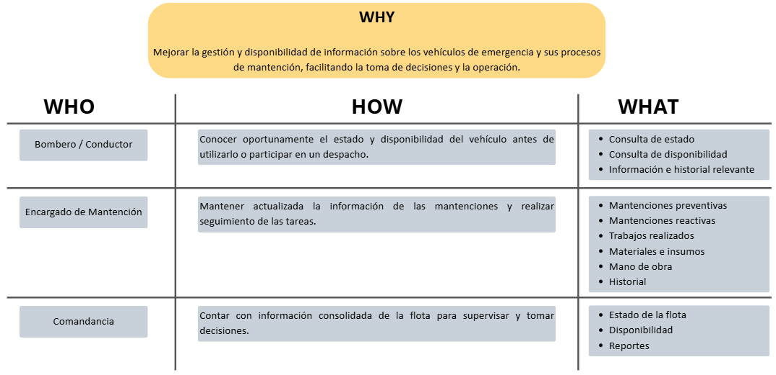
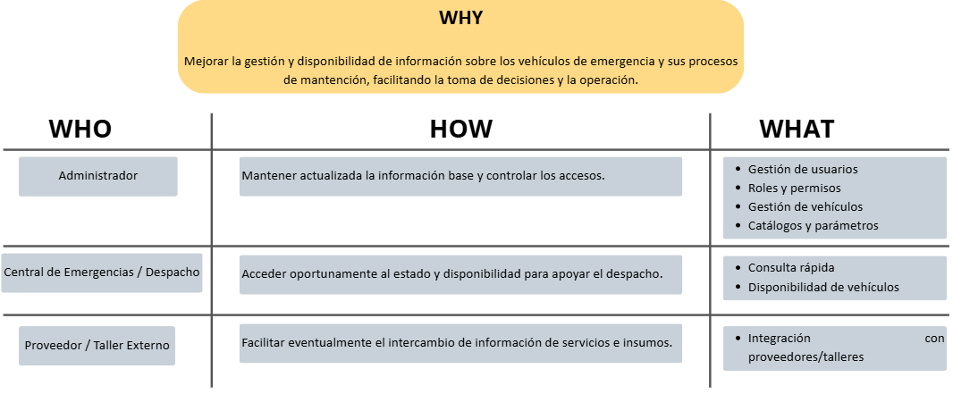

3. Observaciones y Priorización
- El Impact Map se construye a partir de los actores identificados en el Mapa de Actores y de los objetivos definidos en la Visión del Proyecto. Su propósito es verificar que las funcionalidades propuestas respondan a una necesidad concreta y aporten al objetivo principal del proyecto.
- Prioridad alta — Alcance principal del MVP: Las ramas correspondientes a Bombero / Conductor y Encargado de Mantención se consideran prioritarias, debido a que representan las interacciones directamente relacionadas con la consulta del estado y disponibilidad de los vehículos y con la gestión de sus mantenciones preventivas y reactivas.
- Prioridad alta — Gestión y supervisión: Las ramas de Comandancia / Oficial a Cargo, Administrador del Sistema y Central de Emergencias / Despacho serán consideradas dentro del análisis del MVP, priorizando aquellas funcionalidades necesarias para consultar información, administrar los datos y apoyar la operación.
- Prioridad futura: La interacción con Proveedores / Talleres Externos se considera inicialmente fuera del alcance del MVP y podrá ser evaluada como una integración futura, dependiendo de las necesidades identificadas durante el levantamiento.
- La priorización definitiva de las funcionalidades y su distribución en los Sprints será realizada posteriormente mediante la construcción y priorización del Product Backlog, considerando valor para el usuario, dependencia entre funcionalidades, esfuerzo y alcance disponible.
- Los actores, impactos y funcionalidades identificados deberán ser validados durante el levantamiento con la Compañía de Bomberos de Talcahuano antes de considerarlos definitivos.

